ACTA No. 7
ACTA DEL COMITÉ DE TRANSPARENCIA

En el Municipio de San Nicolás Tolentino, S.L.P. siendo las 10:30 horas del día 20 mayo del año 2022 dos mil veintidós; reunidos, el Presidente Municipal, MCC. ARTURO ELÍAS RODRÍGUEZ, el LIC. NESTOR ALEJANDRO ARRIAGA SILVA en su carácter de presidente de comité de transparencia, el M.B.A. FRANCISCO JAVIER OROZCO FACUNDO en su carácter de secretario técnico del comité de trasparencia, la ISC. ARIADNA LIZBETH HERNANDEZ AGUILAR en su carácter de coordinador de comité de transparencia, el C. J. CARMEN REYES SANCHEZ, en su carácter de vocal 1 del comité de trasparencia, la L.A.E. MA SOLEDAD BANDA DUARTE en su carácter de vocal 2 del comité de transparencia, el L.A. IVAN AGUILAR MONTIEL en su carácter de vocal 3 del comité de trasparencia, así como el LIC. ARMANDO RODRIGUEZ VARGAS en su carácter de vocal 4 de comité de transparencia, y el C. IGNACIO CASTILLO RENDON, en su carácter de vocal 5 del comité de transparencia y el L.E.A.O. BLAS JUAREZ ROCHA, como asesor técnico de desarrollo social, en el Salón de Cabildo ubicados en el edificio que ocupa la Presidencia Municipal, para los efectos de llevar a cabo la Sesión 7 de la administración 2021-2024, del comité de transparencia establecida por los artículos 24 fracción I, 51 y demás relativos a la Ley de Transparencia y Acceso a la Información Pública del Estado de San Luis Potosí, misma que se desarrolla en el siguiente:

ORDEN DEL DÍA:

- Lista de Asistencia
- Reporte por parte del Encargado de Transparencia del porcentaje de información cargada en la página de transparencia.
- Asuntos generales.
- Clausura.

1.- LISTA DE ASISTENCIA. – el Presidente Municipal, MCC. ARTURO ELÍAS RODRÍGUEZ solicita al Presidente del Comité de Trasparencia, de cumplimiento al primer punto del orden del día que consiste en pasar lista a los integrantes de comité de transparencia da cumplimiento al primer punto del orden del día que consiste en pasar lista a los integrantes del H. Ayuntamientos convocados; estando presentes el Presidente Municipal, ISC. ARTURO ELÍAS RODRÍGUEZ, el LIC. NESTOR ALEJANDRO ARRIAGA SILVA en su carácter de presidente de comité de transparencia, el M.B.A. FRANCISCO JAVIER OROZCO FACUNDO en su carácter de secretario técnico del comité de trasparencia, la ISC. ARIADNA LIZBETH HERNANDEZ AGUILAR en su carácter de coordinador de comité de transparencia, el C. J. CARMEN REYES SANCHEZ, en su carácter de vocal 1 del comité de trasparencia, la L.A.E. MA SOLEDAD BANDA DUARTE en su carácter de vocal 2 del comité de transparencia, el L.A. IVAN AGUILAR MONTIEL en su carácter de vocal 3 del comité de trasparencia, así como el LIC. ARMANDO RODRIGUEZ VARGAS en su carácter de vocal 4 de comité de transparencia, y el C. IGNACIO CASTILLO RENDON, en su carácter de vocal 5 del comité de transparencia y el L.E.A.O. BLAS JUAREZ ROCHA, como asesor técnico de desarrollo social del comité de transparencia, dado que existe cuórum se da paso al siguiente punto.

2.- REPORTE POR PARTE DEL ENCARGADO DE TRANSPARENCIA DEL PORCENTAJE DE INFORMACIÓN SUBIDA A LA PÁGINA DE TRANSPARENCIA.

Con relación a este punto en el año 2021 relativo a los meses de enero a abril y mediante las revisiones que se han realizado a la página de la CEGAIP(Comisión Estatal de Garantía de Acceso a la Información Pública), en el mes de enero se obtuvo un porcentaje del 61.81 %, en el mes de febrero 61.81% en el mes de marzo 60.42%, en el mes de abril 64.58%, en el mes de mayo 63.19%, en el mes de junio 70.83%, en el mes de julio 70.14%, en el mes de agosto 54.86%, en el mes de septiembre 75.00% en el mes de octubre 91.67%, en el mes de noviembre 89.58% en el mes de diciembre 92.36%, en el mes de enero 88.49, en el mes de febrero 87.77%, en el mes de marzo 85.61% y en el mes de abril 85.6, en este punto la ISC. ARIADNA LIZBETH HERNANDEZ AGUILAR en su carácter de coordinador de comité de transparencia en el uso de la voz comenta que la fecha límite de carga y actualización de formatos era el día 10 de Mayo del presente año y que a la fecha en la CEGAIP(Comisión Estatal de Garantía de Acceso a la Información Pública) no ha emitido algún comunicado donde de prórroga para subsanar los archivos faltantes, ya que se debe de tener un porcentaje mínimo del 90 % y que si la información generada no es cargada y actualizada mensualmente en la Página de Transparencia, la responsabilidad de multas o sanciones que se pudieran generar recaerá en cada una de las Unidades Administrativas y en quien la represente por lo que en ese sentido hace los presentes manifiestan su compromiso de tener un avance actualizado; donde exhorta, a los integrantes del comité a cargar su información correspondiente.

Además, se presentó un REPORTE DESGLOZADO de cada departamento para comunicarles quienes están al corriente con sus transparencias así mismo quienes están muy atrasados con sus obligaciones especificando que archivos están en la plataforma, así como cuales aún no se cuenta con la información de manera que sea para los encargados de departamento saber más fácilmente cuales archivos deben actualizar y cuales están al 100%.

3.- ASUNTOS GENERALES. – la ISC. ARIADNA LIZBETH HERNANDEZ AGUILAR en su carácter de coordinador de comité de transparencia compartió una presentación link:

http://www.cegaipslp.org.mx/HV2022.nsf/nombre_de_la_vista/5C4C83DD40B5044B8625885A0063DC84/$File/REPORTE+TRANSPARENCIA+ABRIL.pdf

donde se abordó el tema de la importancia de las transparencias en el uso de la voz comenta que los resultados alcanzados se deben a que están pendientes de cargar los archivos de varios departamentos como se observa en el siguiente link:

http://www.cegaipslp.org.mx/HV2022.nsf/nombre_de_la_vista/B77C7C56CA62AB638625885A0063F405/$File/REPORTE+TRANSPARENCIA+abril.xlsx

Los cuales al ponerse al corriente incrementaran el porcentaje de archivos correspondientes a estos meses estando así por alcanzar el porcentaje deseado y les recuerda que los archivos se deben de cargar en los primeros diez días del mes.

Otro asunto importante que se tomo fue la reasignación de algunas transparencias que no estaban asignadas de manera correcta, este punto se sometió a votación y en el cual estando todos de acuerdo se volvió asignar al área que correspondía.

La ISC. ARIADNA LIZBETH HERNANDEZ AGUILAR en su carácter de coordinador de comité de transparencia en el uso de la voz comenta como quedaron los porcentajes de archivos cargados los meses de Octubre, Noviembre, Diciembre del año pasado, así como Enero, Febrero, Marzo y Abril del presente año por parte de los departamentos;

Reporte de los archivos subidos a la plataforma CEGAIP correspondientes al mes de Octubre, Noviembre, Diciembre, Enero, Febrero, Marzo y Abril.

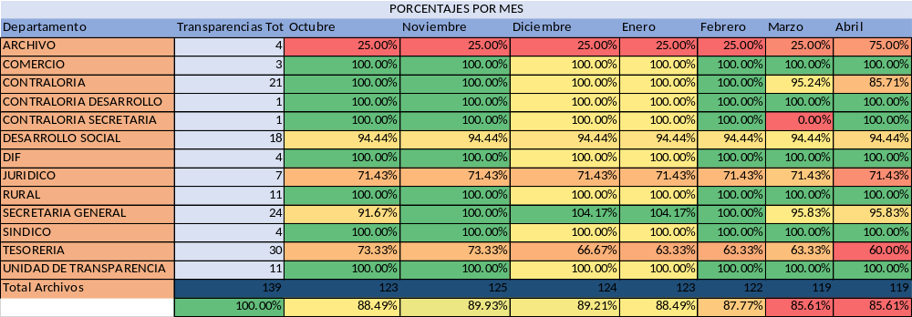

Otro tema que se abordo fueron las transparencias trimestrales la cuales deben subirse a la plataforma PNT donde tenemos que subir nuestras transparencias cada 3 meses al Sistema de Portales de Obligaciones de Transparencia, se ha explicado un poco el funcionamiento de la plataforma y como deben cargarse los archivos.

No habiendo otro punto que aclarar se prosigue con la clausura de esta reunión.

4.- CLAUSURA; PROCEDIENDO EL PRESIDENTE DEL COMITÉ DE TRANSPARENCIA A LEVANTAR EL ACTA CORRESPONDIENTE PARA SU DEBIDA LECTURA, APROBACIÓN Y FIRMA. - En este punto el Presidente del comité de transparencia, procede a clausurar la presente sesión del comité, siendo las11:30 horas del día de la fecha, se procede a levantar el acta correspondiente y dar lectura a la misma para su debida aprobación y firma en la próxima reunión de los que en ella intervinieron y quisieron hacerlo

DAMOS FE. -

___________________________________  MCC. ARTURO ELÍAS RODRÍGUEZ  Presidente municipal de San Nicolás Tolentino | ___________________________________  LIC. NESTOR ALEJANDRO ARRIAGA SILVA  Secretario General
___________________________________  ISC. ARIADNA LIZBETH HERNANDEZ AGUILAR  Jefa de la Unidad de Transparencia | ___________________________________  M.B.A. FRANCISCO JAVIER OROZCO FACUNDO  Contralor Interno

